高雄市莊敬國小111學年度一年級下學期校訂課程教學設計
一、教學設計理念說明
在「自發」、「互動」與「共好」之課程理念的基礎上，「認識自我，多元展能」為莊敬國小落實十二年國教的新願景，教師們傾聽每一位孩子的聲音，看重每個孩子的想法，以學生為學習主體，讓孩子們在學習的過程中，一面藉由自主的學習方式，拓展視野，放眼國際，提升自我的多元文化素養，逐步培養國際力，另一面藉由互動及互助的過程，自我認識、多元展能，而得以健康成長，將來都能發光發亮、成為星空中閃耀的一顆星；進而推己及人，並達到共好的遠程目標。
本教師團隊在一年級課程中，引領初入國民基本教育的新鮮人從生活環境中進入國際文化的旅程，協助學童認識本國語文所使用的符號之外，世界上較廣泛使用的符號，期盼每一個孩子透過感官及肢體認識這些符號，並學習運用這些符號，探索各國文化，提升多元文化的接納度和敏感度；最後經由省思，增進對自我的認識。
二、教學活動設計
領域名稱  (統整領域) |  | 探索世界-國際力 |  |  | 設計者 |  |  | 英語領域教師
實施年級 |  | 一年級 |  |  | 總節數 |  |  | 20節
單元名稱 |  | 奇妙的符號
設計依據
核心素養
總綱核心素養 |  |  |  | 領綱核心素養
B1 符號運用與溝通表達  E-B1具備「聽、說、讀、寫、作」的基本語文素養,並具有生活所需的基礎數理、肢體及藝術等符號知能,能理應用在生活與人際溝通。  B3 藝術涵養與美感素養  E-B3具備藝術感知、創作與鑑賞能力，體會藝術文化之美，透過生活美學的省思，豐富美感體驗，培養對美善的人事物，進行賞析、建構與分享的態度與能力。 |  |  |  | 生-E-B1 使用適切且多元的表徵符號，表達自 己的想法、與人溝通，並能同理與尊重他人想法。  生-E-B3 感受與體會生活中人、事、物的真、善與美，欣賞生活中美的多元形式與表現，在創作中覺察美的元素，逐漸發展美的敏覺。  健-E-B3 具備運動與健康有關的感知和欣賞的基本素養，促進多元感官的發展，在生活環境中培養運動與健康有關的美感體驗。
核心素養呼應說明
- 透過觀察、討論與表現，幫助學童學習使用適切且多元的多元符號，表達自我的想法，同時促進多元感官的發展，在生活環境中培養美感體驗。
- 透過文字、圖片及影片等媒體感受生活中符號所呈現的美，欣賞符號的多元形式與表現，在創作中覺察美的元素，逐漸發展美的敏覺。
概念架構(跨領域用) |  |  |  | 引導問題
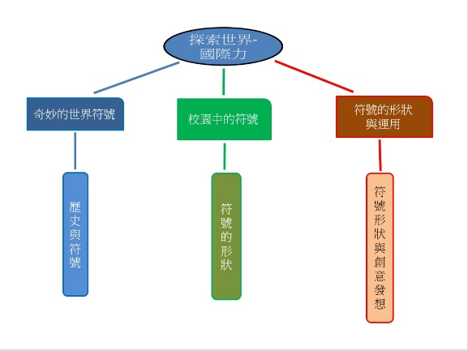 |  |  |  | - 甚麼是符號?  - 校園中有觀察到任何像符號的物品嗎?  - 有甚麼不同方式表現符號?
學習  重點 | 學習表現 |  | 生活2-I-1 以感官和知覺探索生活  中的人、事、物，覺察事物及環境的特性。  生活4-I-2 使用不同的表徵符號進  行表現與分享，感受創作的樂趣。  生活4-I-3 運用各種 表現與創造的方法與形式，美化生活、增加生活的趣味。  生活5-I-3 理解與欣賞美的多元形  式與異同。  健體1c-Ⅰ-1 認識身體活動的基本動作。  健體2d-Ⅰ-1 專注觀賞他人的動作表現。  健體3c-Ⅰ-1 表現基本動作與模仿的能力。 |  |  | 學習內容 | 生活B-I-2社會環境之美的體認。  生活C-I-2媒材特性與符號表徵的使用。  健體Ia-Ⅰ-1 滾翻、支撐、平衡、懸垂遊戲。  健體Ib-Ⅰ-1 唱、跳與模仿性律動遊戲。
議題  融入 | 所融入之學習重點 |  | 國E5 體認國際文化的多樣性。
教材來源 |  |  | 自編教材
教學資源 |  |  | - Song : How to say hello in different languages  - “Can you do it!”繪本 簡報  - 頑皮豹卡通、卓別林默劇影片  - “馬賽克相關作品 簡報  - 纏繞畫入門影片
學習目標(參考認知、情意、技能之動詞表撰寫)
1. 透過觀察及討論，辨別出校園中那些物品與符號形狀相似，並進而能夠以自身生活經驗連結，挑選出相似形狀的物品並畫出來。
2. 透過創意發想及小組討論，以手語、馬賽克畫、纏繞畫、身體扭轉等形式來表現所認識的符號。

教學活動設計
教學活動內容及實施方式 | 時間 | 教學資源 | 評量
壹、教學前準備  老師製作常見簡單手語圖示及照片簡報。  貳、正式教學  【準備活動】  老師不說話，用手語向學生打招呼，依序比出【你好→好久不見→很開心見到你→我愛你】的手語，讓學生猜是什麼意思。  【發展活動】  1.老師揭示這四個手語的意思，並請學童想想看，日常生活中有看過哪些以手語表達意思的情況。  2.老師提問以下幾個詞語OK、錢、耶!、幸運，請學童想想會以怎樣的手語呈現。  3.老師播放手語簡報，讓學童猜猜看是什麼意思。  4.老師給各組一句簡單的中文句子，請學童討論可以怎麼以雙手比出動作表示。  5.小組討論與分享。  【綜合活動】  1.老師歸納手語是一種使用手形、手勢等所組成的各種符號，以表達呈現出具有意義的溝通訊息。  2. 請學童試著用手指比出符號並向全班分享是什麼。  ------------------第一堂結束---------------- | 5  25  10 | 手語圖示及照片簡報 | 參與討論、課堂問答
壹、教學前準備  教師準備:簡報、活動學習單、相關歌曲。  貳、正式教學  【準備活動】  複習上學期課程內容、播放相關歌曲。  【發展活動】  1.播放繪本【Can you do it?】教師提問請小組搶答。  2.教師帶學生進行符號配對練習，並抽籤請小組上台表演對話與肢體符號。  【綜合活動】  小組練習，教師提醒請學生回家自行複習，並且與家人練習符號配對。  ------------------第二堂結束---------------- | 5  25  10 | 簡報、繪本、活動學習單 | 參與討論、課堂問答
壹、教學前準備  教師準備:簡報、活動學習單、相關歌曲。  貳、正式教學  【準備活動】  複習上週課程內容、播放相關歌曲。  【發展活動】  1.老師投影學校角落，全班討論像什麼符號，老師公布答案；接著發下學習單，並投影學習單內容，讓學生依據圖片找出類似的符號，並腦力激盪像什麼圖形。  2.小組/同伴分享與討論。  3.學生完成學習單內容。  【綜合活動】  老師說明符號名稱及形狀，請學生在生活中包含校園及家中找出相同的形狀。  ----------------第三堂結束----------------- | 5  25  10 | 歌曲  簡報、活動學習單 | 參與討論、課堂問答
壹、教學前準備  教師準備:簡報、活動學習單、相關歌曲。  貳、正式教學  【準備活動】  複習上週課程內容、播放相關歌曲。  【發展活動】  1.老師投影學校角落，全班討論像什麼符號，老師公布答案；接著發下學習單，並投影學習單內容，讓學生依據圖片找出類似的符號，並腦力激盪像什麼圖形。  2.小組/同伴分享與討論。  3.學生完成學習單內容。  【綜合活動】  老師說明符號名稱及形狀，請學生在生活中包含校園及家中找出相同的形狀。  -----------------第四堂結束----------------- | 5  25  10 | 簡報、活動學習單、相關歌曲 | 參與討論、課堂問答
壹、教學前準備  教師準備:簡報、活動學習單、相關歌曲。  貳、正式教學  【準備活動】  複習上週課程內容、播放相關歌曲。  【發展活動】  1.老師投影學校角落，全班討論像什麼符號，老師公布答案；接著發下學習單，並投影學習單內容，讓學生依據圖片找出類似的符號，並腦力激盪像什麼圖形。  2.小組/同伴分享與討論。  3.學生完成學習單內容。  【綜合活動】  老師說明符號名稱及形狀，請學生在生活中包含校園及家中找出相同的形狀。  -------------------第五堂結束----------- | 5  25  10 | 簡報、活動學習單、相關歌曲 | 參與討論、課堂問答
壹、教學前準備  教師準備:簡報、活動學習單、相關歌曲。  貳、正式教學  【準備活動】  - 複習上週課程內容、播放相關歌曲。  - 老師投影馬賽克相關作品，供學生欣賞。  【發展活動】  - 老師投影學校角落，全班討論像什麼符號，老師公布答案。  - 接著發下學習單，並投影學習單內容，請學生依照指示發揮想像力，用圓點貼紙將符號拼貼成為一幅馬賽克創意發想圖。  - 學生完成學習單內容。  【綜合活動】  老師說明符號名稱及形狀，請學生在生活中包含校園及家中找出相同的形狀。  ----------------第六堂結束------------------ | 5  30  5 | 簡報、活動學習單、相關歌曲 | 參與討論、課堂問答
壹、教學前準備  教師準備:簡報、活動學習單、相關歌曲。  貳、正式教學  【準備活動】  複習上週課程內容、播放相關歌曲。  【發展活動】  1.老師投影學校角落，全班討論像什麼符號，老師公布答案；接著發下學習單，並投影學習單內容，讓學生依據圖片找出類似的符號，並腦力激盪像什麼圖形。  2.小組/同伴分享與討論。  3.學生完成學習單內容。  【綜合活動】  老師說明符號名稱及形狀，請學生在生活中包含校園及家中找出相同的形狀。  ----------------第七堂結束------------------ | 5  25  10 | 簡報、活動學習單、相關歌曲 | 參與討論、課堂問答
壹、教學前準備  教師準備:簡報、活動學習單、相關歌曲。  貳、正式教學  【準備活動】  複習上週課程內容、播放相關歌曲。  【發展活動】  1.老師投影學校角落，全班討論像什麼符號，老師公布答案；接著發下學習單，並投影學習單內容，讓學生依據圖片找出類似的符號，並腦力激盪像什麼圖形。  2.小組/同伴分享與討論。  3.學生完成學習單內容。  【綜合活動】  老師說明符號名稱及形狀，請學生在生活中包含校園及家中找出相同的形狀。  -----------------第八堂結束----------------- | 5  25  10 | 簡報、活動學習單、相關歌曲 | 參與討論、課堂問答  作業
壹、教學前準備  教師準備:簡報、活動學習單、相關歌曲。  貳、正式教學  【準備活動】  複習上週課程內容、播放相關歌曲。  【發展活動】  1.老師投影學校角落，全班討論像什麼符號，老師公布答案；接著發下學習單，並投影學習單內容，讓學生依據圖片找出類似的符號，並腦力激盪像什麼圖形。  2.小組/同伴分享與討論。  3.學生完成學習單內容。  【綜合活動】  老師說明符號名稱及形狀，請學生在生活中包含校園及家中找出相同的形狀。  ---------------第九堂結束------------------- | 5  25  10 | 簡報、活動學習單、相關歌曲 | 參與討論、課堂問答  作業
壹、教學前準備  教師準備:簡報、活動學習單、相關歌曲。  貳、正式教學  【準備活動】  複習上週課程內容、播放相關歌曲。  【發展活動】  1.老師投影學校角落，全班討論像什麼符號，老師公布答案；接著發下學習單，並投影學習單內容，讓學生依據圖片找出類似的符號，並腦力激盪像什麼圖形。  2.小組/同伴分享與討論。  3.學生完成學習單內容。  【綜合活動】  老師說明符號名稱及形狀，請學生在生活中包含校園及家中找出相同的形狀。  --------------第十堂結束-------------------- | 5  25  10 | 簡報、活動學習單、相關歌曲 | 參與討論、課堂問答  作業
壹、教學前準備  教師下載頑皮豹卡通、卓別林默劇影片。  貳、正式教學  【準備活動】  教師以表情、手勢及肢體動作表達：「嗨!大家好~很開心又見面了！噓~請大家安靜坐好，我們準備要看一段影片。」(試著引導學生以聲音以外的方式互動)  【發展活動】  1.教師播放頑皮豹動畫。  2.教師詢問學童是否看的懂影片內容。  3.教師播放卓別林默劇。  4.教師詢問學童是否看的懂影片內容。  5.教師以身體動作比出以下動作，請學童猜出是什麼意思：  (1) 雙手高舉在頭上比出O和X  (2) 一根手指在嘴唇前比出1(安靜的意思)  (3) 停  (4) 請過來  (5) 很好  (6) 開心/耶/勝利  (7) 愛心  (8) I’m watching you.  6.【超級比一比】教師介紹遊戲規則，學童不能發出聲音也不能以嘴型提示，需以身體動作讓組員猜出卡片上的文字是什麼。  7.教師發下卡片題目，小組進行體驗活動。  【綜合活動】  1.老師歸納出肢體動作也是能表達出具有意義的溝通訊息符號。  2.請學童試著用身體展現出符號並向全班分享是什麼。  ---------------第十一堂結束------------- | 5  25  5 | 影片 | 參與討論、課堂問答
壹、教學前準備  教師準備:簡報、活動學習單、相關歌曲及纏繞畫示範影片。  貳、正式教學  【準備活動】  - 複習上週課程內容、播放相關歌曲。  - 教師播放纏繞畫入門影片，介紹簡單纏繞畫的圖案及畫法。  【發展活動】  - 老師投影學校角落，全班討論像什麼符號，老師公布答案。  - 發下學習單，並投影學習單內容，請學生完成符號纏繞畫學習單。  - 學生完成學習單內容。  【綜合活動】  老師說明符號名稱及形狀，請學生在生活中包含校園及家中找出相同的形狀。  --------------第十二、十三堂結束------------ | 15  55  10 | 簡報、影片、活動學習單、相關歌曲 | 參與討論、課堂問答  作業
壹、教學前準備  教師準備:簡報、活動學習單、相關歌曲。  貳、正式教學  【準備活動】  複習上週課程內容、播放相關歌曲。  【發展活動】  1.老師投影學校角落，全班討論像什麼符號，老師公布答案；接著發下學習單，並投影學習單內容，讓學生依據圖片找出類似的符號，並腦力激盪像什麼圖形。  2.小組/同伴分享與討論。  3.學生完成學習單內容。  【綜合活動】  老師說明符號名稱及形狀，請學生在生活中包含校園及家中找出相同的形狀。  -----------------第十四堂結束--------------- | 5  25  10 | 簡報、活動學習單、相關歌曲 | 參與討論、課堂問答  作業
壹、教學前準備  教師準備:簡報、活動學習單、相關歌曲。  貳、正式教學  【準備活動】  複習上週課程內容、播放相關歌曲。  【發展活動】  1.老師投影學校角落，全班討論像什麼符號，老師公布答案；接著發下學習單，並投影學習單內容，讓學生依據圖片找出類似的符號，並腦力激盪像什麼圖形。  2.小組/同伴分享與討論。  3.學生完成學習單內容。  【綜合活動】  老師說明符號名稱及形狀，請學生在生活中包含校園及家中找出相同的形狀。  -----------------第十五堂結束--------------- | 5  25  10 | 簡報、活動學習單、相關歌曲 | 參與討論、課堂問答  作業
壹、教學前準備  教師準備:簡報、活動學習單、相關歌曲。  貳、正式教學  【準備活動】  複習上週課程內容、播放相關歌曲。  【發展活動】  1.老師投影學校角落，全班討論像什麼符號，老師公布答案；接著發下學習單，並投影學習單內容，讓學生依據圖片找出類似的符號，並腦力激盪像什麼圖形。  2.小組/同伴分享與討論。  3.學生完成學習單內容。  【綜合活動】  老師說明符號名稱及形狀，請學生在生活中包含校園及家中找出相同的形狀。  -----------------第十六堂結束--------------- | 5  25  10 | 簡報、活動學習單、相關歌曲 | 參與討論、課堂問答  作業
壹、教學前準備  教師準備:簡報、活動學習單、相關歌曲。  貳、正式教學  【準備活動】  複習上週課程內容、播放相關歌曲。  【發展活動】  1.老師投影學校角落，全班討論像什麼符號，老師公布答案；接著發下學習單，並投影學習單內容，讓學生依據圖片找出類似的符號，並腦力激盪像什麼圖形。  2.小組/同伴分享與討論。  3.學生完成學習單內容。  【綜合活動】  老師說明符號名稱及形狀，請學生在生活中包含校園及家中找出相同的形狀。  -----------------第十七堂結束--------------- | 5  25  10 | 簡報、活動學習單、相關歌曲 | 參與討論、課堂問答  作業
壹、教學前準備  教師準備:簡報、活動學習單、相關歌曲。  貳、正式教學  【準備活動】  複習上週課程內容、播放相關歌曲。  【發展活動】  1.老師投影學校角落，全班討論像什麼符號，老師公布答案；接著發下學習單，並投影學習單內容，讓學生依據圖片找出類似的符號，並腦力激盪像什麼圖形。  2.發下學習單，請學生發揮創意將符號畫成怪獸大軍。  3.學生完成學習單內容。  【綜合活動】  老師說明符號名稱及形狀，請學生在生活中包含校園及家中找出相同的形狀。  --------------第十八、十九堂結束------------ | 10  60  10 | 簡報、活動學習單、相關歌曲 | 參與討論、課堂問答  作業
壹、教學前準備  教師準備:簡報、活動學習單、相關歌曲。  貳、正式教學  【準備活動】  複習上週課程內容、播放相關歌曲。  【發展活動】  1.老師投影學校角落，複習本學期學習內容。  2.發下學習單，並投影學習單內容，讓學生依據圖片畫出符號。  3.老師投影學生作品精選及錯誤樣態簡報，學童討論並給予回饋，鼓勵優秀作品之學生繼續努力，並鼓勵錯誤樣態之學生再多加強。  【綜合活動】  老師依據學生的成果給予回饋。 --------------------第二十堂結束------------ | 5  30  5 | 簡報、活動學習單、相關歌曲 | 參與討論、課堂問答  作業

附錄(一)教學重點、學習紀錄與評量方式對照表
單元名稱 | 學習目標 | 表現任務 | 評量方式 | 學習紀錄/評量工具
校園中的符號 | 能辨別出校園中那些物品與符號形狀相似，並進而能夠以自身生活經驗連結，挑選出相似形狀的物品並畫出來。 | 1.辨別出校園中那些物品與符號形狀相似。  2.畫出生活中與符號相似形狀的物品。 | 口語評量  實作評量 | 學習單
符號的形狀與運用 | 透過創意發想及小組討論，以手語、馬賽克畫、纏繞畫、身體扭轉等形式來表現所認識的符號。 | 以手語、馬賽克畫、纏繞畫、身體扭轉等形式來表現所認識的符號 | 實作評量 | 學習單

國民小學及國民中學學生成績評量準則
第五條
國民中小學學生成績評量，應依第三條規定，並視學生身心發展、個別差異、文化差異及核心素養內涵，採取下列適當之多元評量方式：
一、紙筆測驗及表單：依重要知識與概念性目標，及學習興趣、動機與態度等情意目標，採用學習單、習作作業、紙筆測驗、問卷、檢核表、評定量表或其他方式。
二、實作評量：依問題解決、技能、參與實踐及言行表現目標，採書面報告、口頭報告、聽力與口語溝通、實際操作、作品製作、展演、鑑賞、行為觀察或其他方式。
三、檔案評量：依學習目標，指導學生本於目的導向系統性彙整之表單、測驗、表現評量與其他資料及相關紀錄，製成檔案，展現其學習歷程及成果。
特殊教育學生之成績評量方式，由學校依特殊教育法及其相關規定，衡酌學生學習需求及優勢管道，彈性調整之。

附錄(二) 評量標準與評分指引

學習目標 |  | 能辨別出校園中那些物品與符號形狀相似，並進而能夠以自身生活經驗連結，挑選出相似形狀的物品並畫出來。
學習表現 |  | 1.辨別出校園中那些物品與符號形狀相似。  2.畫出生活中與符號相似形狀的物品。
評量標準
主  題 | 表現描述 | A  優秀 | B  良好 | C  基礎 | D 不足 | E  落後
校園中的符號 | 表現描述 | 完整說出校園中物品跟哪個符號形狀相似，並正確畫出生活中與符號相似形狀的物品。 | 完整說出校園中物品跟哪個符號形狀相似，並部分正確畫出生活中與符號相似形狀的物品。 | 部分正確說出校園中物品跟哪個符號形狀相似，並部分正確畫出生活中與符號相似形狀的物品。 | 僅說出校園中物品跟哪個符號形狀相似，無法畫出生活中與符號相似形狀的物品。 | 未達  D級
評  分  指  引 |  | 實作與口語表達完整。 | 實作與口語表達完整，但略有瑕疵。 | 實作與口語表達部分完整，但有部分缺漏或不正確。 | 僅有限完成口語表達部分，無法完成實作。 | 未達  D級
評  量  工  具 |  | 口語評量、實作評量
分數  轉換 | 95-100 | 90-94 | 85-89 | 80-84 | 79以下
備註：可由授課教師達成共識轉化自訂分數(級距可調整)。

學習目標 |  | 透過創意發想及小組討論，以手語、馬賽克畫、纏繞畫、身體扭轉等形式來表現所認識的符號。
學習表現 |  | 以手語、馬賽克畫、纏繞畫、身體扭轉等形式來表現所認識的符號
評量標準
主  題 | 表現描述 | A  優秀 | B  良好 | C  基礎 | D 不足 | E  落後
符號的形狀與運用 | 表現描述 | 發揮創意，並正確以不同實作來表現所認識的符號。 | 發揮創意，並部分正確以不同實作來表現所認識的符號。 | 需透過老師引導或示範，才能部分正確以不同實作來表現所認識的符號。 | 無法以不同實作來表現所認識的符號。 | 未達  D級
評  分  指  引 |  | 實作表達完整。 | 實作表達完整，但略有瑕疵。 | 實作部分完整，但有部分缺漏或不正確。 | 無法完成實作。 | 未達  D級
評  量  工  具 |  | 實作評量
分數  轉換 |  | 95-100 | 90-94 | 85-89 | 80-84 | 79以下

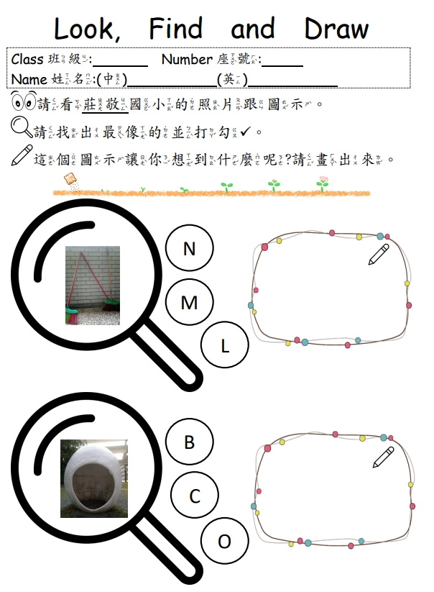

繪圖部分依據字母形狀，學生創意發想。
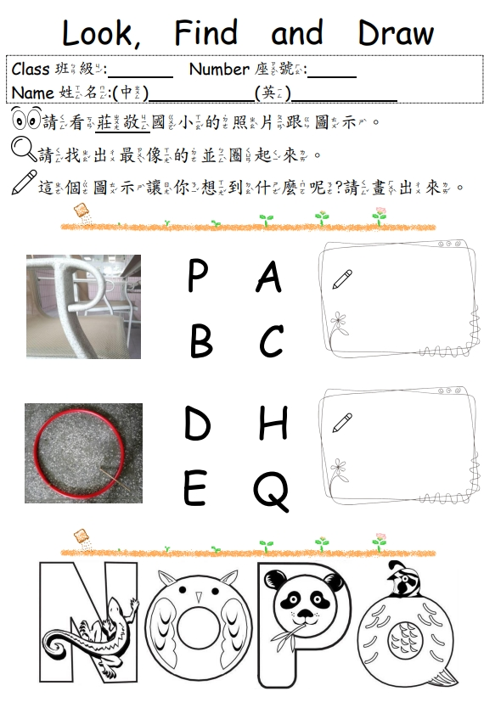

繪圖部分依據字母形狀，學生創意發想。

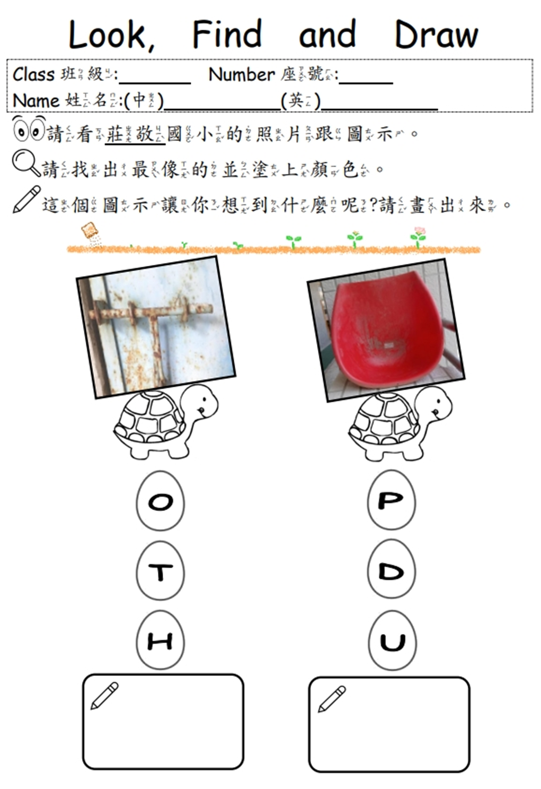

繪圖部分依據字母形狀，學生創意發想。
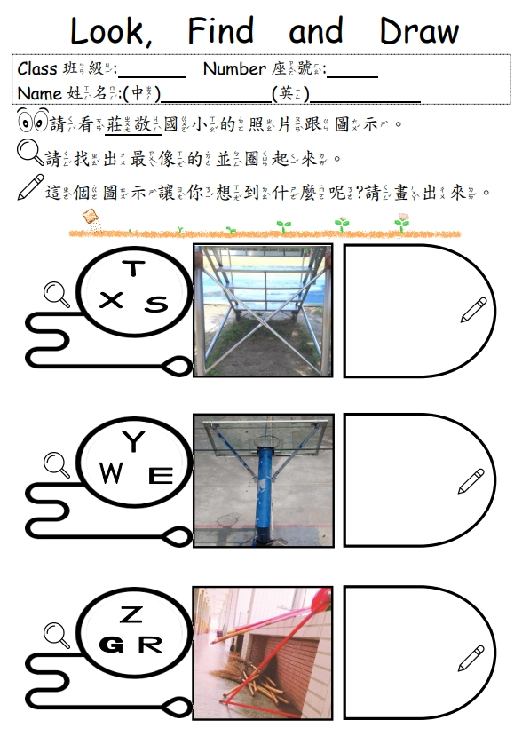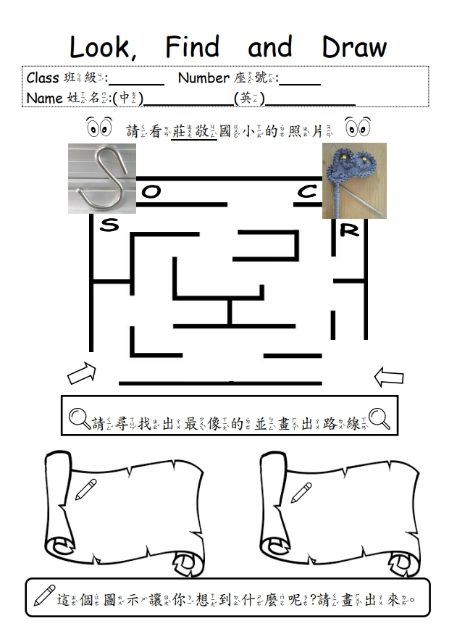
繪圖部分依據字母形狀，學生創意發想。

繪圖部分依據字母形狀，學生創意發想。

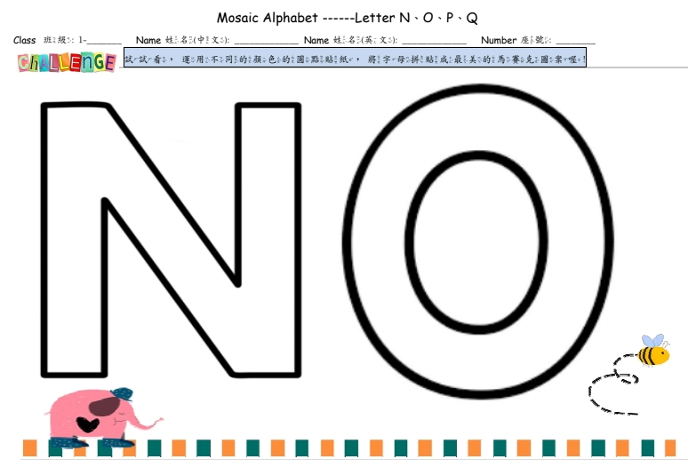
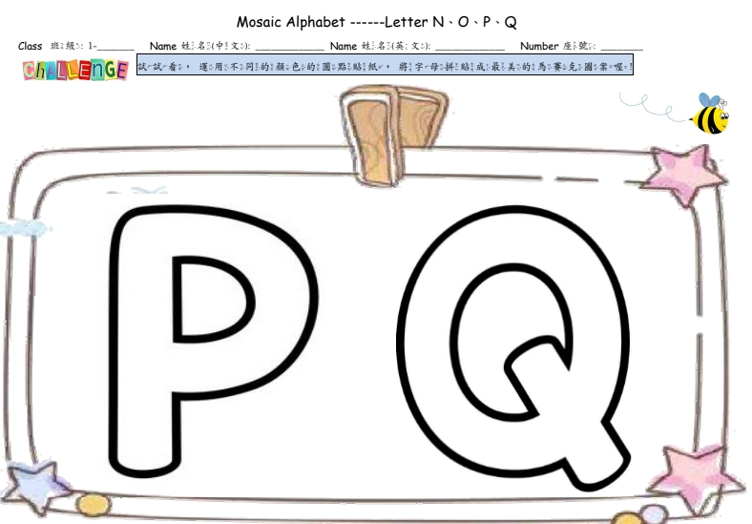
繪圖部分依據字母形狀，學生創意發想。
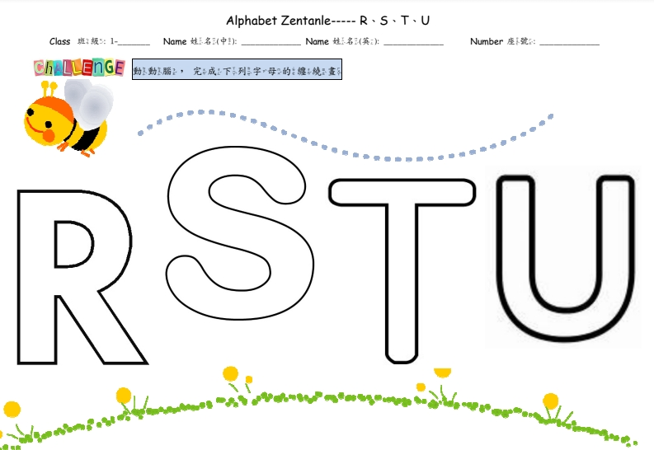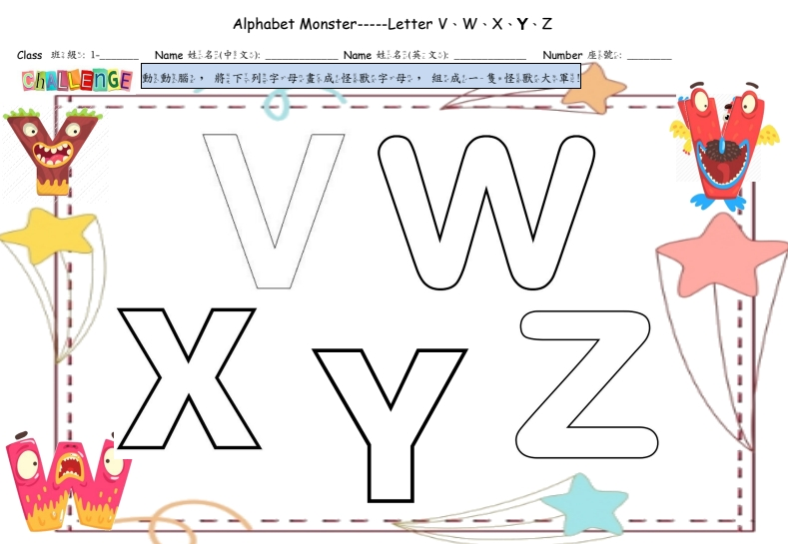
繪圖部分依據字母形狀，學生創意發想。

